Муниципальное автономное учреждение
дополнительного образования г. Хабаровска
Центр детского творчества «Народные ремёсла»

МОЯ ЛУЧШАЯ МЕТОДИЧЕСКАЯ РАЗРАБОТКА

ТВОРЧЕСКИЙ ПРОЕКТ
«Озеро лотосов Хабаровского края».

Выполнила проект: Мусина Татьяна Валерьевна,
педагог дополнительного образования
МАУ ДО «Народные ремёсла»

г. Хабаровск, 2025 г.
- 2 –
Оглавление
Введение…………….…………………………………………………….......... 3
Этапы выполнения творческого проекта.
1. Поисковый (подготовительный) этап…………………………………........ 6
1.1. Выбор темы проекта……………………………………………………….. 6
1.2. Актуальность проблемы проекта………………………………………… 6
1.3. Определение цели и задач………………………………………………… 7
2. Технологический (основной) этап………………………………………….. 8
2.1. Используемые материалы и инструменты……………………………..... 8
2.2. Технология изготовления творческой работы………………………….. 9
2.3. Экономический расчёт………………………………………………........ 11
3. Аналитический (заключительный) этап………………………………….. 13
3.1. Самооценка выполненной работы……………………………………… 13
3.2. Реклама……………………………………………………………………. 13
3.3. Использование проекта………………………………………………….. 13
Список литературы………………………………………………………........ 14

- 3 -
Введение.
Лотос – это не просто цветок. Для многих восточных религий он является предметом культа и поклонения.
Египтяне и римляне восхваляли цветок лотоса в балладах и песнопениях, а для древних индусов он стал священным и неприкосновенным. Откуда такая любовь и за что многие народы ценят цветок? В этом нам поможет разобраться легенда о лотосе.
Очень давно на побережье озера Ханка существовало племя. И жила в нем девушка по имени Лота, лицо которой было белее снега, улыбка озаряла ярче солнца, а сердце было наполнено любовью и добротой. И она безответно любила храбрейшего из всего племени юношу Энтоя.
Самые лучшее дары, посланные природой, Энтой преподносил своей возлюбленной Эйне. Но девушка, не приняв очередной подарок, поставила условие: если тот хочет жениться на ней, то он должен принести такой подарок, которого во всем мире есть только один экземпляр, дав ему на поиски всего лишь год. В это время Лота стояла на берегу озера и наблюдала за уходом любимого.
Время летело, а Энтой так и не объявлялся. Девушка, потеряв последнюю надежду на то, что когда-нибудь ещё увидит возлюбленного, запрыгнула в лодку, отплыла на середину озера и кинулась в объятия туманной воды.
Энтой вернулся. Он, не отыскав достойного подарка для своей возлюбленной, решил никогда не возвращаться в племя и утопиться в водах реки. Но юноше на глаза попался цветок сказочной красоты. Энтой снова почувствовал проблеск надежды. Сорвав растение, он тут же помчался к Эйне. Как только девушка взяла в руки цветок, ее сердце наполнилось любовью, нежными и добрыми чувствами к юноше, как когда-то сердце Лоты.
- 4 -
Возлюбленные прожили долгую и счастливую жизнь, а цветок завял лишь после смерти охотника. Со временем озеро укрылось нежными бутонами, и долина лотосов стала гордостью и достоянием племени.
Лотос – красивый священный цветок, один из самых древних цветов на земле. Он олицетворяет непорочность, изящество, стремление к духовной чистоте. Долинами лотосов можно любоваться в различных странах, в том числе, и в России, на Дальнем Востоке, в Хабаровском крае.
Лотос Комарова.
Дальневосточный лотос называют лотосом Комарова. Названо это растение по имени знаменитого ботаника - Владимира Леонтьевича Комарова.
Лотос Комарова – это редкое реликтовое растение. Благодаря своим уникальным свойствам приспосабливаться к тяжелым погодным условиям лотос Комарова выживает в озёрах Хабаровского края даже при очень низких температурах, но при условии, что его корень располагается в иле, где температура находится на уровне не менее +4 градусов. Но при этом температура окружающего воздуха может достигать -30 градусов.
Корни лотоса Комарова могут достигать потрясающей длины - порядка 300 метров! В диаметре цветы бывают тоже огромными - до 30 см., а листья от 20 см. до метра! Листва лотоса покрыта восковым налётом, потому вода не задерживается на ней, а перекатывается большими каплями.
Цветы лотосов очень нежные, поражают воображение размерами и истинной красотой. Кроме того, они источают очень приятный и нежный аромат. Особенность цветков лотоса состоит в том, что они поворачиваются по направлению к солнцу в течение дня.
Цветение лотоса Комарова довольно непродолжительное, полюбоваться им можно с конца июля по начало сентября, цветёт он обычно всего месяц.

- 5 -
Примерно с середины сентября начинают созревать семена лотоса - приблизительно по 20-35 орешков в каждой коробочке.
Ещё одной особенностью лотоса является жизнестойкость и выживаемость его семян. Именно благодаря этому свойству древнее реликтовое растение и дошло до наших дней.
Строение лотоса.
Цветки лотоса имеют много лепестков розового цвета. В центре каждого - бесчисленные ярко-жёлтые тычинки и широкое круглое цветоложе. Немного ниже места прикрепления самого цветка находится зона реагирования – место, позволяющее лотосу в разное время дня менять своё положение относительно солнца. Цветы лотоса образуются на толстом стебле и выступают над поверхностью воды на несколько сантиметров.
Плод, формирующийся после цветения - обратноконический многоорешек, похожий на лейку. Имеет гнёзда, в каждом из которых хранится по семени размером с небольшой жёлудь.
Мощное корневище погружается в подводный грунт и пускает три типа листьев: подводные, плавающие и надводные, высоко поднимающиеся вверх над поверхностью воды, которые растут на гибких длинных черешках. Растение имеет крупные округлощитовидные листья, возвышающиеся над водой, тёмно-зелёного цвета с параллельным жилкованием; плавающие и подводные листья - светло-зелёного цвета. У плавающих листьев листовая пластинка плоская, а у надводных - воронковидная.

- 6 -
1. Поисковый (подготовительный) этап выполнения проекта.
1.1. Выбор темы проекта.
Творческий проект «Озеро лотосов» посвящён Хабаровскому краю и его столице - городу Хабаровска.
  - . Актуальность проблемы проекта.
Официально были признаны 7 чудес нашего края: амурский тигр, горный хребет Дуссэ-Алинь, Шантарские острова, озеро Амут, амурский мост, лотос Комарова, петролифы Сикачи-Аляна.
Озеро лотосов является одним из чудес Хабаровского края (приложение 1). Лотосы растут в нескольких озёрах юга нашего края: в окрестностях г. Хабаровска, в Хабаровском, Вяземском, Бикинском районах, районе им. Лазо и цветут всего несколько недель. В озёрах охраняется лотос Комарова - редчайшее водное растение, красивая ускользающая жемчужина родного края. Семена лотоса необыкновенно живучи, но сам цветок очень нежный и недолговечный. Если его сорвать, он завянет в течение часа. Его стебель и корни, оставшись в воде, также погибнут и больше никогда не смогут радовать глаз новыми бутонами. Любоваться лотосом можно только в среде его обитания. Он занесён в Красные книги Российской Федерации и Хабаровского края, охраняется государством. Озёра, где растёт лотос Комарова, объявлены памятниками природы по решению главы администрации Хабаровского края. За срыв краснокнижного цветка предусматривается наложение штрафа, поскольку данное административное правонарушение расценивается как уничтожение редких растений, находящихся под угрозой полного исчезновения.
Цветок лотоса изображён в подножии герба города Хабаровска (приложение 2). Так как этот цветок древний, он является фундаментом для всех чудес нашего края. Он же символизирует счастливую жизнь и чистоту, восхождение солнца и совершенство.
- 7 -
Как мы упоминала ранее, люди часто срывают лотосы. Но сорванный цветок быстро завянет. Лотосы живут только в определенных озёрах, но не всегда есть возможность приехать туда. Чтобы любоваться этой красотой вне её среды, я как педагог дополнительного образования составила композицию «Озеро лотосов» в технике «квиллинг».
Проблема.
Люди, не смотря на запрет, срывают лотосы: кто-то в надежде рассадить их дома, кто-то ради фотографии, кто-то на память, но лотосы не могут жить вне своей среды - они погибают. Срывание бутонов категорически запрещено законом. Однако это не останавливает туристов, которые наносят урон уникальному природному объекту - памятнику природы Хабаровского края. Они не всегда бережно обращаются с цветами, отчего вид редких растений постоянно находится под угрозой исчезновения и вымирания. Мы должны оберегать эту красоту, и тогда она вечно будет радовать нас.
1.3. Определение цели и задач.
Цель проекта - привлечение внимания к проблеме сохранения лотосовых озёр Хабаровского края.
Задачи проекта:
- найти информацию о лотосах Хабаровского края;
- изучить их строение;
- подобрать базовые формы техники «квиллинг» для изготовления творческой работы;
- выполнить и презентовать проект.
Выбор техники.
Данную композицию можно изготовить в любой технике декоративно-прикладного искусства: «вышивка», «керамика», «бисероплетение», «оригами» и т.д. Я выбрала технику «квиллинг», поскольку, на мой
- 8 -
взгляд, именно с помощью бумажных завитков изделие становится более изящным, ажурным, хрупким, красивым, как и сами цветы лотосов.
2. Технологический (основной) этап выполнения проекта.
Творческая работа формата А3 выполнена в технике «объёмный квиллинг» с элементами техники «аппликация».
Квиллинг или бумагокручение - это искусство изготовления плоских и объёмных композиций из скрученных в спиральки длинных и узких полосок бумаги.
Существуют различные виды техники «квиллинг»: плоскостной (изделия на плоской поверхности), контурный (графический), петельчатый (все элементы создаются в форме бумажных петель), объёмный (отличается формой и объёмом с эффектом 3D).
Базовые формы техники «квиллинг»: «тугой ролл», «свободный ролл», «завиток», «капля», «изогнутая капля», «глаз», «лист», «изогнутый лист», «полукруг», «полумесяц», «петелька» и другие.
Аппликация - техника декоративного искусства, заключающаяся в вырезании фигур по контуру из какого-либо материала: разноцветной бумаги, картона, ткани, кожи и в прикреплении этих фигур к основе.
2.1. Используемые материалы и инструменты:
- ватман;
- белая глубокая рамка формата А3;
- голубая бумага для пастели;
- розовая бумага для квиллинга шириной 3 мм.;
- жёлтая бумага для квиллинга шириной 3 мм. и 10 мм.;
- зелёная бумага для квиллинга шириной 5 мм. и 10 мм.;
- зелёная (цветная) двухсторонняя бумага;
- зелёная (цветная) ручка;
- 9 -
- обычные, фигурные и маникюрные ножницы;
- двухсторонний скотч;
- линейка;
- циркуль;
- карандаш;
- ластик;
- клей ПВА-М;
- клей-карандаш;
- клеевой пистолет;
- клеевые стержни.
Техническое оснащение:
- хорошо освещённый кабинет;
- стулья, столы;
- компьютер, проектор, колонки.
Дидактическое обеспечение:
- раздаточные материалы в виде наглядных примеров;
- образцы творческих работ;
- журналы и книги по бумажному рукоделию;
- пошаговые мастер-классы;
- фотографии, слайды.
Техника безопасности:
- проведение инструктажа по технике безопасности;
- соблюдение требований безопасности во время работы;
- использование правил безопасной работы с инструментами.
2.2. Технология изготовления творческой работы.

- 10 -
Сначала я изготовила из ватмана глубокую рамку и выбрала голубую бумагу для пастели, которые стали основой для выполнения творческой работы. Такая рамка позволила создать эффект небольшого водоёма, а голубой фон - само озеро. Затем я внимательно изучила строение лотоса. Это помогло мне правильно подобрать основные формы техники «квиллинг», чтобы максимально приблизить бумажные цветы к настоящим. После этого я нарисовала несколько эскизов, выбрала из них лучший, который стал образцом для выполнения будущей работы. Композиционно озеро лотосов я поделила на несколько частей (островков) для того, чтобы приоткрыть водную гладь - само озеро и восхищаться его красотой, а также стремиться сохранить природные богатства нашего края.
Изготовление цветов.
Для изготовления одного цветка лотоса мне понадобилось 15-18 лепестков розового цвета, выполненных в форме «капля». Круглое цветоложе я изготовила в форме «тугой ролл» жёлтого цвета. Чтобы сделать тычинки, я нарезала бахрому ярко-жёлтого цвета, приклеила конец полосы к форме «тугой ролл», скрутила её и получила «тугой бахромчатый ролл». Затем собрала все элементы, соединила их при помощи клеевого пистолета и получила объёмный цветок лотоса (приложение 3). Таким образом, я сделала десять цветов, различных по диаметру - от большого до малого. Поскольку у цветов есть зона реагирования - место, позволяющее лотосу в разное время дня менять своё положение относительно солнца, я изготовила цветы разных уровней: первые - это цветы с приподнятыми лепестками, то есть те, которые успели поменять своё положение и быстрее других потянуться к солнцу; вторые - цветы с неприподнятыми лепестками, то есть те, которые ещё не успели вытянуться и пойти вслед за солнцем. Стебли, на которых образуются цветы лотоса, я выполнила с помощью формы «тугой ролл» зелёного цвета и сделала их различными по высоте, что позволило цветам выступать над поверхностью воды на разных уровнях.
- 11 -
Изготовление листьев.
Для изготовления надводных листьев мне понадобилось 9-10 элементов зелёного цвета, выполненных в форме «капля», а также «тугой ролл», к
которому при помощи клеевого пистолета я приклеила все части и соединила в единое целое. Каждый элемент («каплю») я обматывала тёмно-зелёной бумагой, чтобы показать параллельное жилкование на листьях. Затем готовые изделия обматывала по краю бумагой, чтобы изобразить воронковидную листовую пластинку (приложение 3). Таким образом, я сделала 12 листьев, различных по диаметру; из них некоторые выполнила наполовину. Подводные и плавающие листья, у которых листовая пластина плоская, я изготовила в технике «аппликация» из обычной цветной бумаги с помощью циркуля и фигурных ножниц. Прожилки на плавающих листьях я нарисовала цветной зелёной ручкой. Таким образом, изобразила три типа листьев: надводные, плавающие и подводные. У подводных листьев я не стала рисовать прожилки, поскольку под водой они не видны. Для подводных и плавающих листьев я подобрала зелёную бумагу светлее на 2-3 тона, чем у надводных.
2.3. Экономический расчёт.
Для изготовления творческой работы мне понадобились материалы и инструменты:
- 1 лист ватмана (30 р.);
- 2 листа голубой бумаги для пастели (80 р.);
- примерно 200 полосок бумаги для квиллинга розового цвета (200 р.);
- примерно 20 полосок бумаги для квиллинга жёлтого цвета разной ширины (50 р.);
- примерно 150 полосок бумаги для квиллинга зелёного цвета разной ширины (150 р.);
- 3 листа цветной бумаги зелёного цвета (3 р.);
- 12 -
- 1 цветная ручка зелёного цвета (30 р.);
- 1 обычные ножницы (80 р.);
- 1 фигурные ножницы (120 р.);
- 1 маникюрные ножницы (150 р.);
- 1 двухсторонний скотч (60 р.);
- 1 линейка (20 р.);
- 1 циркуль (100 р.);
- 1 карандаш (10 р.);
- 1 ластик (10 р.);
- 1 клей ПВА-М (50 р.);
- 1 клей-карандаш (20 р.);
- 1 клеевой пистолет (200 р.);
- 2 клеевых стержня (80 р.).
Итого: примерно 1,443 рубля понадобились для изготовления панно ручной работы.
Экологичность.
Работа выполнена из материалов, которые не наносят вреда окружающей среде и здоровью человека.

- 13 -
3. Аналитический (заключительный) этап выполнения проекта.
3.1. Самооценка выполненной работы.
По окончании работы я проверила качество её выполнения. Получилось хорошо, чисто, аккуратно, красиво. Техника «квиллинг» воспитывает в человеке чувство прекрасного, помогает самовыражаться, повышает уровень мелкой моторики, развивает усидчивость, терпение и трудолюбие.
Выполнение творческого проекта способствовало развитию моих возможностей в области декоративно-прикладного искусства, овладению технологического мастерства. В целом получилось прекрасное изделие, которое будет радовать меня и других длительное время. Я уверена, что такая красота способна затронуть любое сердце и оставить самые добрые впечатления надолго. Надеюсь на то, что люди, глядя на это панно, будут бережно относиться к лотосовым озёрам - памятникам природы Хабаровского края.
3.2. Реклама.
Творческая работа «Озеро лотосов Хабаровского края», выполненная в технике «квиллинг», изящная и оригинальная. Она будет привлекать внимание людей, удивлять их, создавать хорошее настроение. Поскольку лотосовые озёра находятся в труднодоступных районах нашего края, то не всегда есть возможность приехать туда. Чтобы любоваться этой красотой вне её среды, я составила бумажную композицию. Такую картину или панно невозможно купить в магазине! Её можно изготовить своими руками и преподнести в качестве ценного подарка или редкого выставочного изделия (приложение 4).
3.3. Использование проекта.
Участие в выставках, ярмарках, конкурсах, конференциях и т.д. Защита проекта.
- 14 -
Список литературы.
Книги.
1. Красная книга Хабаровского края. Редкие и находящиеся под угрозой исчезновения виды растений и животных. – Хабаровск: «Приамурские ведомости», 2023.
2. Хабаровский край. Мир природы. Флора. - Хабаровск: «Приамурские ведомости», 2020.
3. Хелен Уолтер. Цветы из бумажных лент. – М.: «Ниола-Пресс», 2017.
Журналы.
1. Радость творчества. Фантазии из бумаги. // Приложение к журналу «Девчонки-мальчишки. Школа ремёсел». – № 6, 2019.
2. Радость творчества. Фантазии из бумаги. // Приложение к журналу «Девчонки-мальчишки. Школа ремёсел». – № 8, 2019.
Электронные ресурсы.
1. Источник: https://dizaynland.ru/vodnye-i-pribrezhnye/lotos
2. Источник: http://megaogorod.com/atricle/1495-lotos-komarova-reliktovyy cvetok-sohranivshiysya-do-nashih-dney
3. Источник: http://article/343852/kak-doehat-do-ozera-lotosov…
4. Источник: http://lektrava.ru/encyclopedia/lotos-orekhonosnyy

- 15 –
Приложение 1.
Лотосы.
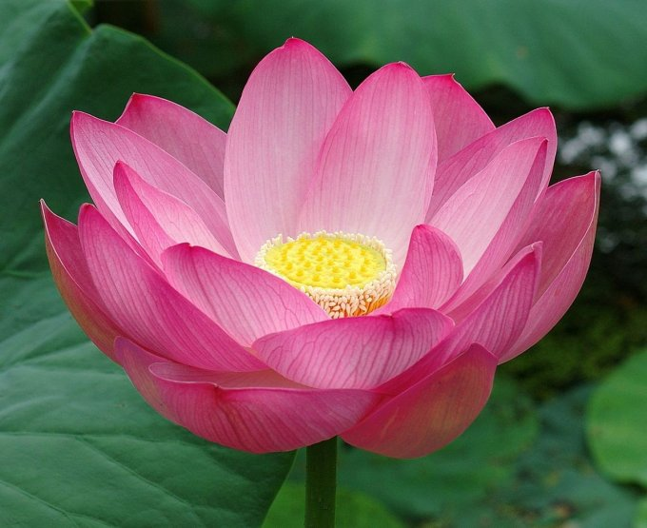

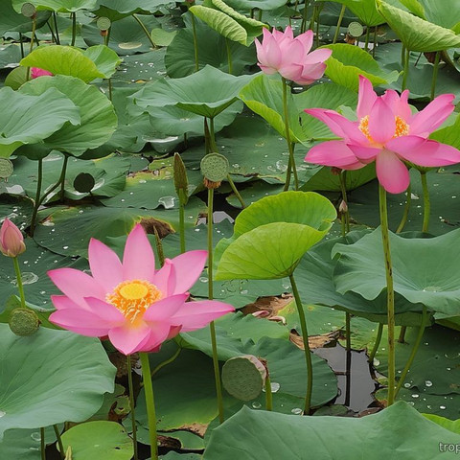
- 16 -
Приложение 2.
Герб г. Хабаровска.



- 17 -
Приложение 3.
Изготовление цветов и листьев.
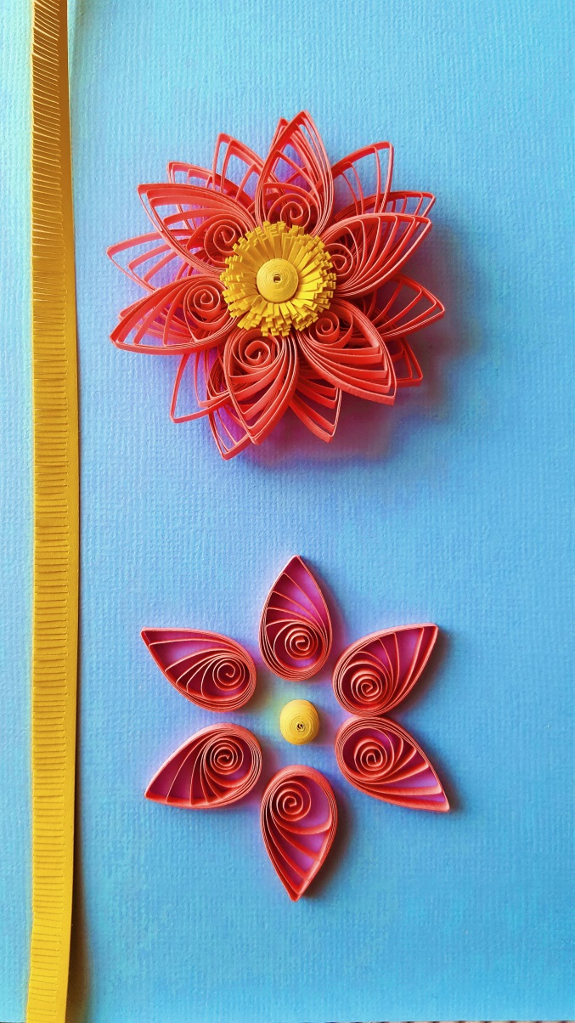

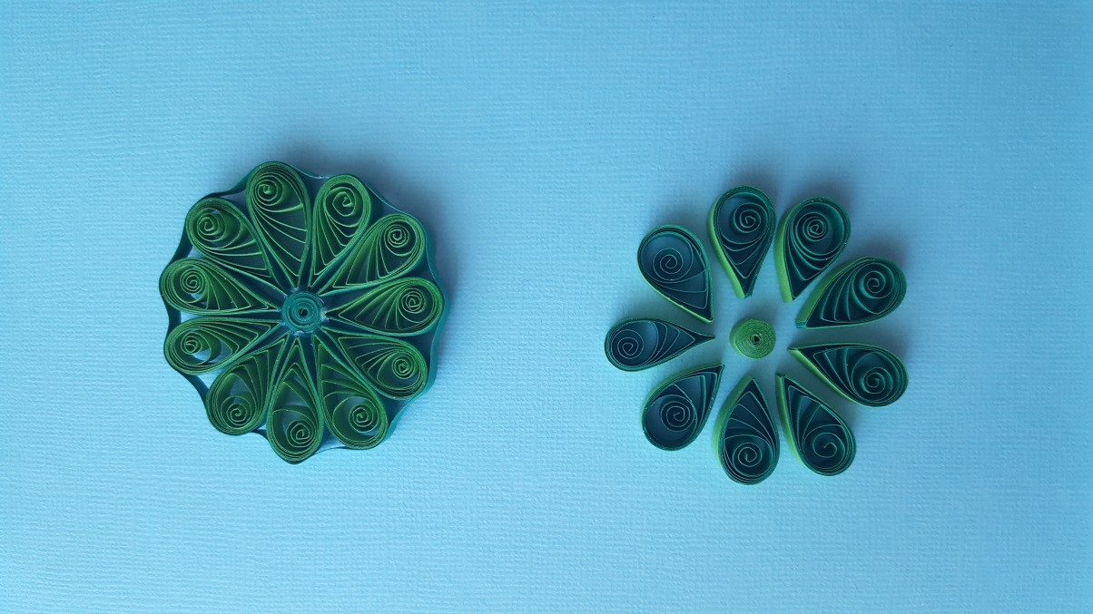
- 18 -
Приложение 4.
Творческая работа.


